Спортивно-познавательный досуг «Семейный пикник»
(к Дню туризма и Дню семьи)
Попова Татьяна Владимировна, ст. воспитатель
Дедкова Александра Васильевна, педагог-психолог
Казначеева Ирина Анатольевна, воспитатель
Цель: Формирование понятия ценности доброжелательных семейных отношений.
Задачи: Воспитывать любовь и уважение к членам семьи;
Углублять знание о семье как о частичке общества;
Формировать музыкальные и спортивные воспитания;
Способствовать созданию положительного эмоционального настроя средствами игр, конкурсов, ритмики.
Воспитывать у детей осознание собственного участия в создании теплых семейных отношений.
Звучит весёлая туристическая музыка.
Дети и участники встают вокруг спортивного участка.
А.В.: Здравствуйте мои друзья!
Очень рада видеть я
Мамочек и папочек
И, конечно, ребятишек!
Мы сегодня здесь собрались
Поиграть, повеселиться,
Время вместе провести,
С папой, мамой и детьми.
2024 год объявлен годом Семьи.
Семья – самое главное в жизни для каждого из нас. Семья – это близкие и родные люди, те, кого мы любим, с кого берем пример, о ком заботимся, кому желаем добра и счастья. Именно в семье мы учимся любви, ответственности, заботе и уважению.
А в последнее воскресенье сентября празднуют День туризма. Туризм — это один из самых распространенных видов активного здорового отдыха.
Сегодня на семейном пикнике встретились две команды:

Сегодня мы с вами отправляемся в поход, где нас ждут интересные приключения. Две команды «Светлячки» и «Семицветики» будут вместе и по-отдельности выполнять различные задания.
Ведущий: Прежде чем отправиться в путь нам нужно зарядиться хорошим настроением!
Дружно за руки возьмемся
И друг другу улыбнемся.
Получился круг у нас,
Начинаем игропляс!

Проводится игра «Играй и танцуй». Образуется два круга (внутренний – дети, внешний –взрослые). Дети и взрослые стоят лицом друг к другу. Два мяча пускаются по кругу. С началом музыки и по команде участники передают друг другу мячи, когда музыка останавливается, пары у которых мячи остановились, выходят в центр круга и танцуют. Игра проводится 4-5 раз.
Хорошим настроением зарядились? (Да)

Загадка:
Ты идёшь с друзьями в лес,
А он тебе на плечи влез,
Сам идти не хочет,
Он тяжёлый очень. (рюкзак)

Молодцы! Наши рюкзаки собраны. Вот они. (показывают за спиной)
А ваши рюкзаки готовы? (Да)

Что на пикник с собой возьмем,
Если мы туда пойдем?
Очень быстро отвечайте,
Да смотрите не зевайте!
Называю я предмет,
Он подходит или нет?
Если «да» - в ладоши хлопни,
Если «нет» - ногами топни!
Все понятно?
Раз, два, три!
Котелок, утюг, расческа,
Пылесос, сачок и соска,
Вездеход, бинокль, духи,
Две засушенных блохи,
Носовой платок, подушка, ласты,
Мяч, коньки и клюшка,
Молоток, веревка, нож.
Ну, а соль с собой возьмешь?
Спички, гвозди, шоколад – Вот и собран наш отряд!

Впереди нас ждет нелегкий путь, ждут разные задания и чтобы определить, какая пара какое задание будет выполнять, нужно вытянуть картинку Смешарика. (Нюша, Пин, Лосяш, Совунья, Бараш – каждой по 2). За каждое правильно выполненное задание команда получает жетон. У кого их будет больше, та и побеждает.

И.А.: Сегодня мы будем вашими проводниками.
Друг за другом все вставайте и никто не отставайте.
(команды идут за воспитателями-проводниками)

Этап «Крестики-нолики»
Вот и первая остановка. От кого у нас задание? От Нюши.
У кого картинки с Нюшей вперед выходите и умом своим блесните. В походе важна не только физическая подготовка, но и смекалка.

А.В.: Этап «Топографический знак» (метеостанция)
У кого картинки Пина, выходите вперед и слушайте задание
- Какой прибор помогает ориентироваться на местности (компас)
- Как называется чертеж, на котором условными знаками подробно изображен в уменьшенном виде небольшой участок местности. (топографическая карта или план)
- Задание командам, собрать топографический знак и назвать его. (смешанный лес и кустарник)
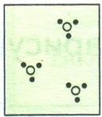
О.А.: Этап «Собери хворост» (он потом потребуется при сборке разных видов костров)- территория леса у 2 группы
Инвентарь: палки-хворост, корзинка
Ребенок и взрослый держась за руки бегут до хвороста, соединяют обе руки, им кладут одну хворостину и они несут ее, не уронив до корзины. Так бежит каждая семейная пара.
Хворост забирают с собой, для выкладывания костра по схеме.

И.А.: Этап «Собери шишки» - территория у Лосяша
Задание от Лосяша, выходите пары, у которых такая картинка.
Ваша задача собрать шишки в корзинку. А от какого дерева вам подскажет картинка.
Одна команда собирает еловые шишки, другая сосновые.

О.А.: Этап «Зеленая аптека» - территория у Совуньи
Совуньи выходите и слушайте задание. Необходимо предложить свои варианты по оказанию первой помощи при…..
Вытягиваем картинку-задание (Укус насекомого и порез).
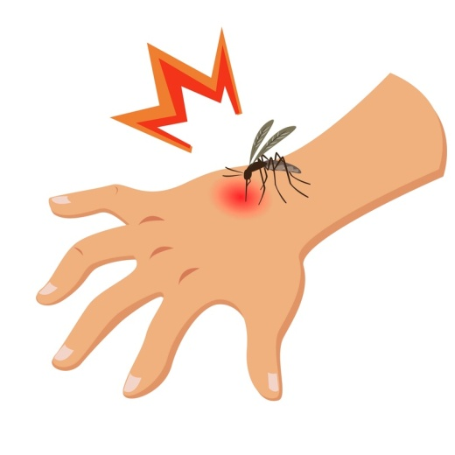
И.А.:Этап «Болото, переправа» - асфальтная дорожка около участка 9 гр.
Инвентарь: 4 дощечки (обруча); 4 конуса.
По команде «Марш!», дети и взрослые, переправляются на другую сторону передавая дощечки или преодолевая препятствия. Пока не переправятся все.

Переход на полянку у костра.
Звучит музыка.
Участники присаживаются к костру.
О.А.:Этап «Сложи костер» - у Бараша.
Пары с карточками Бараш получают схему костра, который нужно выложить.

А.В: Мы с вами прошли все испытания, повеселились и попробовали сложить разные виды костров, а теперь пришло время подкрепиться.
Чаепитие (с пирогами, угощением). Звучит музыка. Исполняется песня под гитару

Вручение диплома «Самая туристическая команда» (по количеству жетонов)

А.В.: Как жаль расставаться, но время встречи неумолимо подходит к концу. Надеемся, что этот день позволил вам побольше узнать друг о друге, получить заряд бодрости, подарить тепло и улыбки близким и родным. А сейчас, я бы хотела прочитать стихотворение, которое стало для многих родителей девизом в воспитании своих детей.
Берегите своих детей,
Их за шалости не ругайте.
Зло своих неудачных дней
Никогда на них не срывайте.
Не сердитесь на них всерьез
Даже если они провинились,
Ничего нет дороже слез,
Что с ресничек родных скатились.
Если валит усталость с ног
Совладеть с нею нету мочи,
Ну, а к вам подойдет сынок
Или руки протянет дочка.
Обнимите покрепче их,
Детской ласкою дорожите
Это счастье! короткий миг,
Быть счастливыми поспешите.
И пока в доме детский смех,
От игрушек некуда деться,
Вы на свете счастливей всех,
Берегите, пожалуйста, детство!
Ведущий: Заканчивая сегодняшний день, хочется сказать большое спасибо всем и выразить надежду, что семейный пикник помог нам ближе узнать друг друга, объединиться, сделать еще один шаг навстречу взаимопониманию и единству. У нас на празднике нет ни победителей, ни проигравших, потому что мы одна большая семья!

